Ежедневный отчёт по весенним каникулам МАОУ СОШ №13
Дата 28.03.2018г

ОУ | Мероприятия | Классы | Количество учащихся | Ответственный,  телефон
13 | Квест – игра «Мы за здоровый образ жизни» | 10.00 | 6-11 | Михно В.Е., 89180163808
 | Клуб веселых и начитанных | 10.00 | 1-4 | Лымарева С.Н., 89182354115
 | «Учимся у природы» мастер - класс | 10.00 | 1-5 | Семенча О.В., библиотекарь,
 | Мастер – класс «Юные конструкторы» | 8.00-9.00 | 5-6 | Черненко С.В., учитель технологии, 89182356948
 | Консультация по предметам | 9.00-10.00 | 11 | Гаврющенко О. Е., 89184384573
 | Участие в зональных краевых соревнованиях по гандболу в усть-Лабинском районе |  | 7-8 | Шорохов А.В., 89183819063
 | Пробный экзамен по математике | 8.00-13.00 | 9 | Гаврющенко О. Е., 89184384573

Заместитель директора по ВР В.Е.Михно
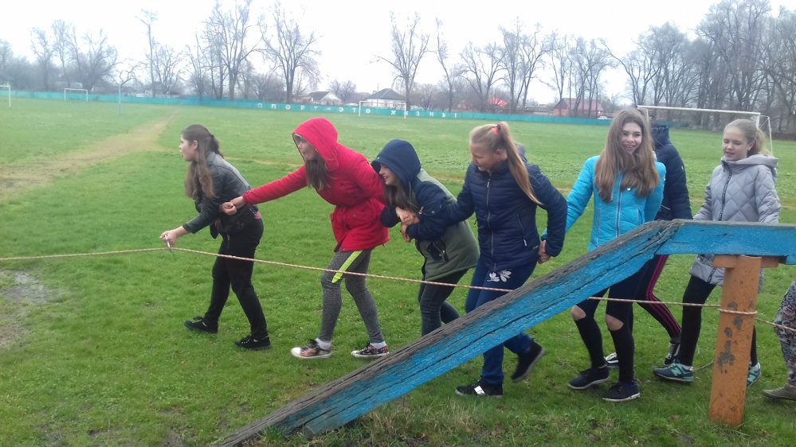
Квест – игра «Мы за здоровый образ жизни

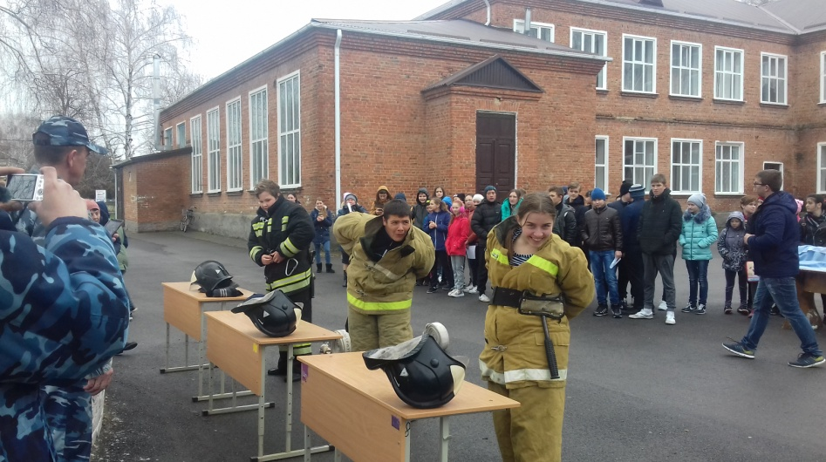

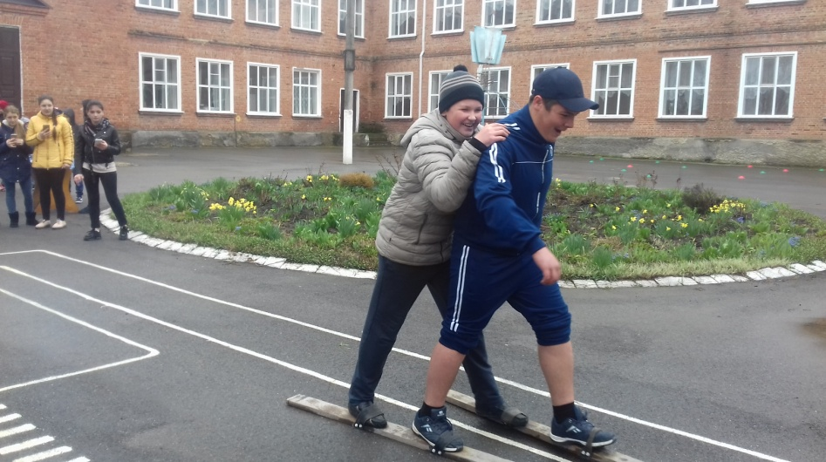

Клуб веселых и начитанных
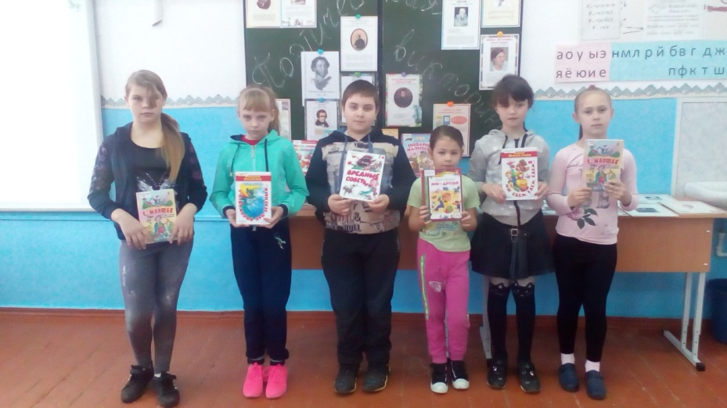

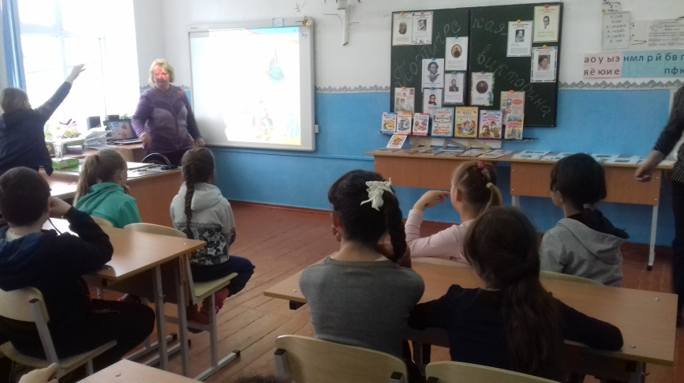

Спортивные соревнования
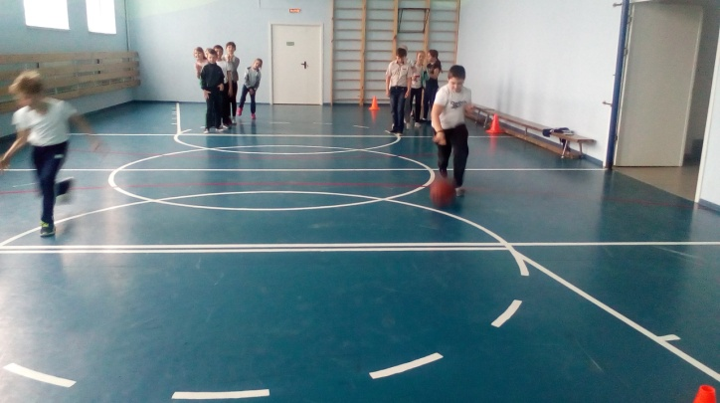
«Учимся у природы» мастер – класс
